Java Spring Expert Capítulo 3
Validação e segurança

Competências
- Modelo de dados de usuários e perfis
- Validação com Bean Validation
  - Annotations
  - Customizando a resposta HTTP
  - Validações personalizadas com acesso a banco
- Login e controle de acesso
  - Spring Security
  - OAuth 2.0
  - Token JWT
  - Autorização de rotas por perfil

Modelo conceitual do DSCatalog
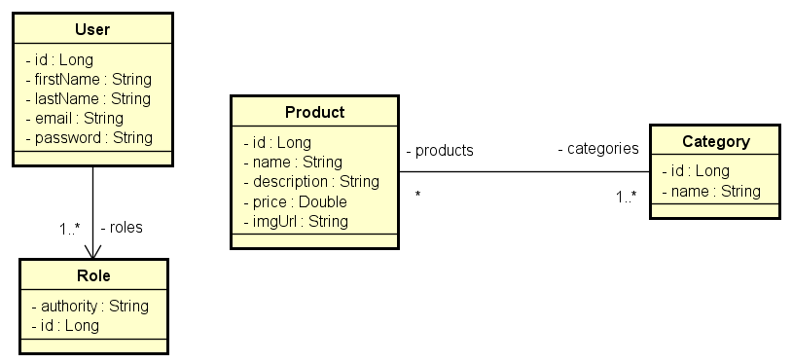

Referências sobre Bean Validation

https://beanvalidation.org/

https://docs.jboss.org/hibernate/beanvalidation/spec/2.0/api/overview-summary.html

https://docs.jboss.org/hibernate/beanvalidation/spec/2.0/api/javax/validation/constraints/package-summary.html

https://www.baeldung.com/java-bean-validation-not-null-empty-blank

https://www.baeldung.com/spring-custom-validation-message-source

https://pt.stackoverflow.com/questions/133691/formatar-campo-cpf-ou-cnpj-usando-regex

https://regexlib.com/

https://regexr.com/

Referências token JWT, autenticação e autorização

https://jwt.io

https://www.youtube.com/watch?v=n1z9lx4ymPM

OAuth 2.0

https://oauth.net/2/

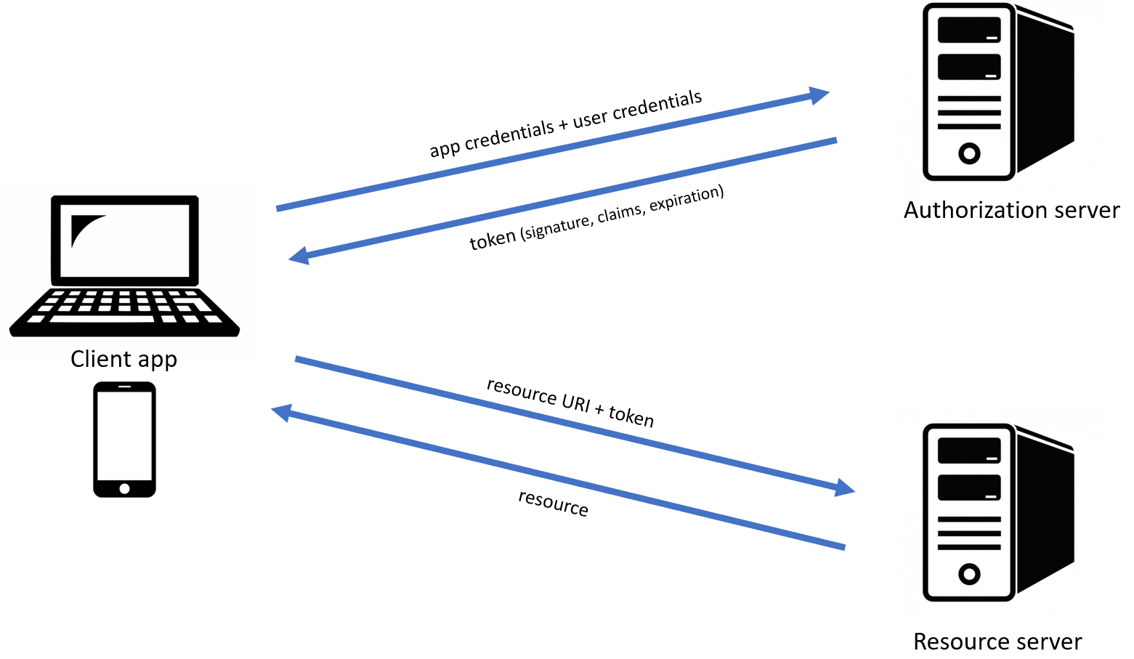

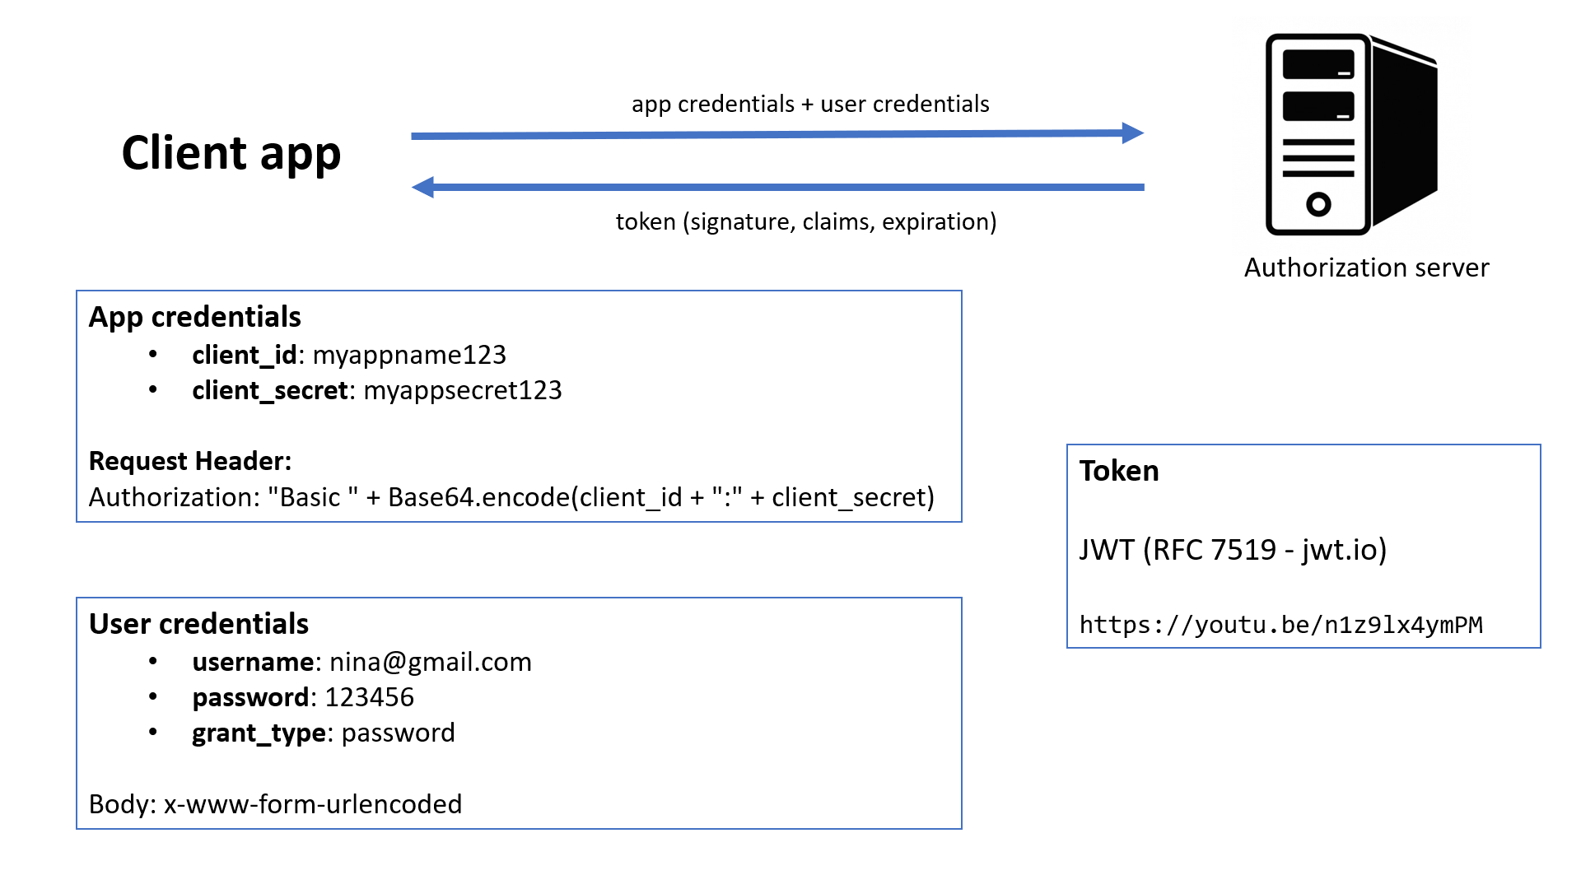

Projeto referência Spring OAuth2
https://github.com/devsuperior/spring-boot-oauth2-jwt-demo

Recursos DSCatalog:
https://github.com/devsuperior/dscatalog-resources/tree/master/backend

Figma do DSCatalog
https://www.figma.com/file/cNa2l3TqZXxbU6NBDPruNw/BDS-DSCatalog

Spring Security

Dependências
<dependency>
<groupId>org.springframework.boot</groupId>
<artifactId>spring-boot-starter-security</artifactId>
</dependency>

<dependency>
<groupId>org.springframework.security</groupId>
<artifactId>spring-security-test</artifactId>
<scope>test</scope>
</dependency>

Checklist

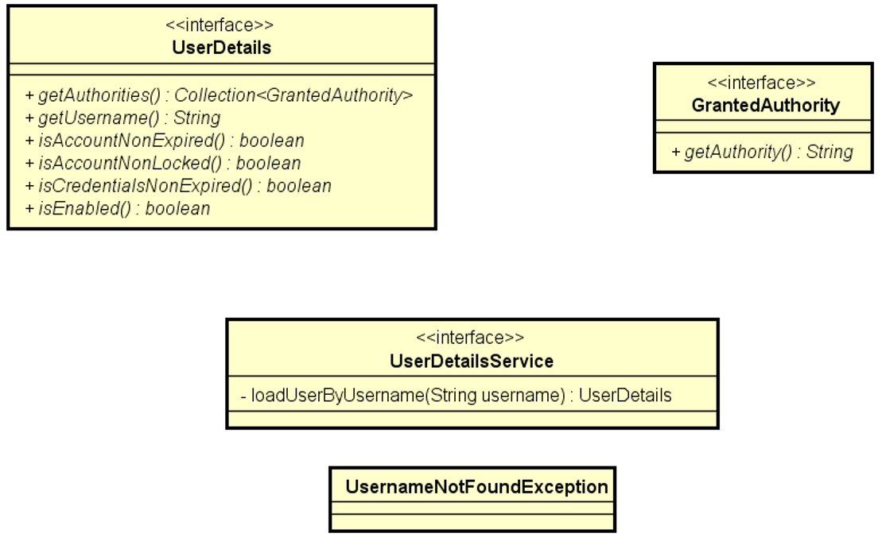

Spring OAuth2

Dependências
<dependency>
<groupId>org.springframework.security</groupId>
<artifactId>spring-security-oauth2-authorization-server</artifactId>
</dependency>

<dependency>
<groupId>org.springframework.boot</groupId>
<artifactId>spring-boot-starter-oauth2-resource-server</artifactId>
</dependency>

Valores de configuração
security.client-id=${CLIENT_ID:myclientid}
security.client-secret=${CLIENT_SECRET:myclientsecret}
security.jwt.duration=${JWT_DURATION:86400}
cors.origins=${CORS_ORIGINS:http://localhost:3000,http://localhost:5173}

Authorization Server
- Habilitar Authorization server
- Configurar token (codificação, formato, assinatura)
- Configurar autenticação / password encoder
- Registrar aplicação cliente

Resource Server
- Configurar controle de acesso aos recursos
- Configurar CSRF, CORS
- Configurar token
- Liberar H2 Console no modo teste

Requisição de login
Authorization:
Tipo: Basic
Username: client-id
Password: client-secret

Body:
Tipo: x-www-form-urlencoded
username: alex@gmail.com
password: 123456
grant_type: password

Controle de acesso por perfil e rota
@PreAuthorize("hasRole('ROLE_ADMIN')")

@PreAuthorize("hasAnyRole('ROLE_ADMIN', 'ROLE_OPERATOR')")

